Проект размещения ограждающего устройства на придомовой территории многоквартирного дома по адресу: Москва, ул. Перерва, д.34

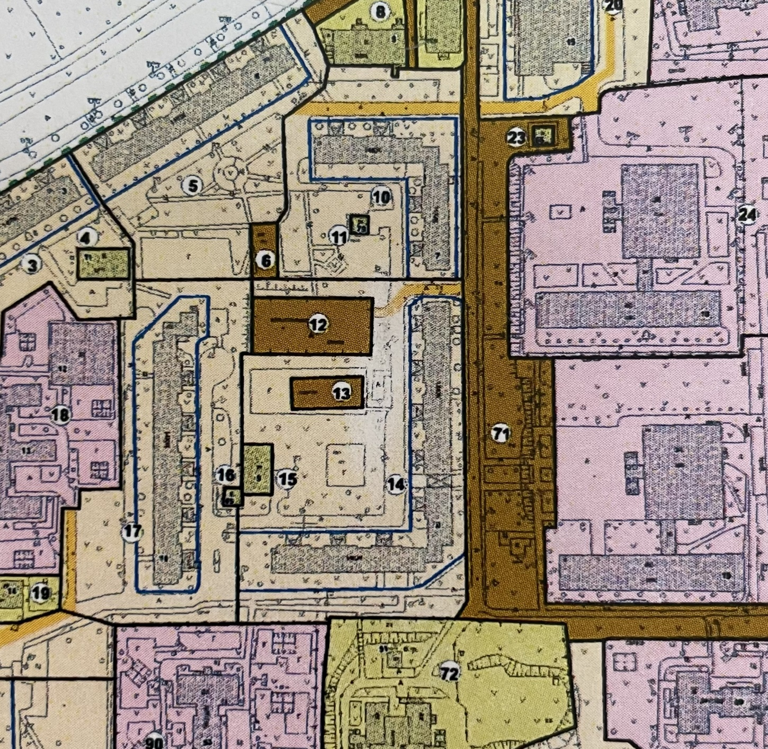

- ограждающее устройство (шлагбаум)

Ограждающее устройство №1
Тип шлагбаума
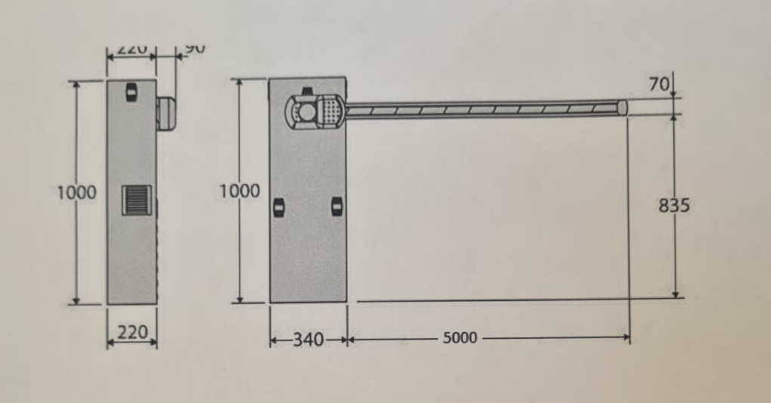

Шлагбаум крепится болтами на металлическую закладную вмонтированную в бетонное основание. На стойке шлагбаума находится электрический привод, а также блок электронного управления. Привод, поднимающий стрелу, состоит из электродвигателя, редуктора. Шлагбаум оснащен регулируемыми элементами безопасности, а также устройством фиксации стрелы в любом положении и ручной расцепитель для работы в случае отсутствия электроэнергии.
Размеры шлагбаума
Длина стрелы шлагбаума – 4500 мм
Высота стрелы шлагбаума – 4500 мм
Ширина стрелы шлагбаума – 70 мм
Высота стойки шлагбаума – 1000 мм
Длина стойки шлагбаума – 340 мм
Ширина стойки шлагбаума – 2200 мм
Высота установки стрелы шлагбаума – 835 мм.

